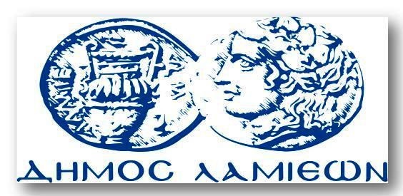  ΠΡΟΣ: ΜΜΕ | ΔΗΜΟΣ ΛΑΜΙΕΩΝ  Γραφείου Τύπου  & Επικοινωνίας  Λαμία, 22/7/2016

Από τις 26 Ιουλίου και μετά η Λαμία αλλάζει μορφή…
Από πότε η Λαμία έχει θάλασσα;
Το Τμήμα Πολιτισμού και Παιδείας του Δήμου Λαμιέων, οι παιδικοί σταθμοί του Δήμου Λαμιέων και το κέντρο Δημιουργικής Απασχόλησης (ΚΔΑΠ) Λαμίας, για πρώτη φορά, μετατρέπουν τον πεζόδρομο της Αποστόλου Κουνούπη, ανάμεσα στην πλατεία Ελευθερίας και την πλατεία Λαού, σε βυθό θάλασσας… Τι κι αν δεν έχουμε θάλασσα στη Λαμία, έχουμε φαντασία και τη δημιουργούμε…..
Σας περιμένουμε την Τρίτη 26 Ιουλίου στις 7 .00 το απόγευμα σε μια γιορτή δημιουργίας, κατασκευών, δραστηριοτήτων και χαράς..
Την εκδήλωση πλαισιώνει η παιδική σκηνή της πόλης μας «ΟΝΕΙΡΟΒΑΤΕΣ» που θα παρουσιάσει στις 8.30 μ.μ. αποσπάσματα της παράστασης «Νούλης ο νεροσταγονούλης» με κουκλοθέατρο και θεατρικό παιχνίδι, μια παράσταση με οικολογικό χαρακτήρα για την προστασία των ακτών και του νερού.
Καλούμε μικρούς και μεγάλους να φτιάξουμε όλοι μαζί το δικό μας βυθό!

Από το Γραφείο Τύπου

